**Безопасность детей на водоемах**

**на контроле межведомственной рабочей группы**

В связи с установившейся жаркой погодой в Кузнецком районе продолжается проведение межведомственных рейдов на водные объекты.

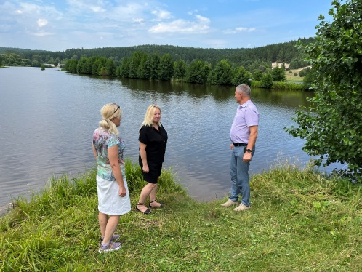18 июля 2024 года начальником отдела образования Кузнецкого района, заместителем председателя КДН и ЗП Кузнецкого района Перунковым А.А., заместителем начальника Бель В.В., методистом МКУ «ЦРМХ» Ежовой Н.В. осуществлен выезд на водоём, расположенный в с. Явлейка.

Проверено наличие табличек о запрете купания.

Отдыхающих на берегу и купающихся детей на момент проверки не выявлено.

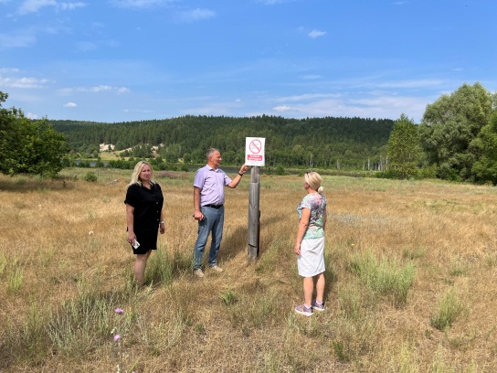*Напоминаем родителям (законным представителям) об ответственности за жизнь и здоровье детей в летний период, о недопустимости нахождения несовершеннолетних на водных объектах без сопровождения взрослых,**о соблюдении мер безопасности на воде, об ответственности, предусмотренной Кодексом Пензенской области об административных правонарушениях за купание в местах, где установлены знаки безопасности на воде «Купаться запрещено!».*